Foredrag den 4. juni kl. 13-14-00

Aktivitetscenter Teglværksparken 50, Korsør.

Pia Knudsen

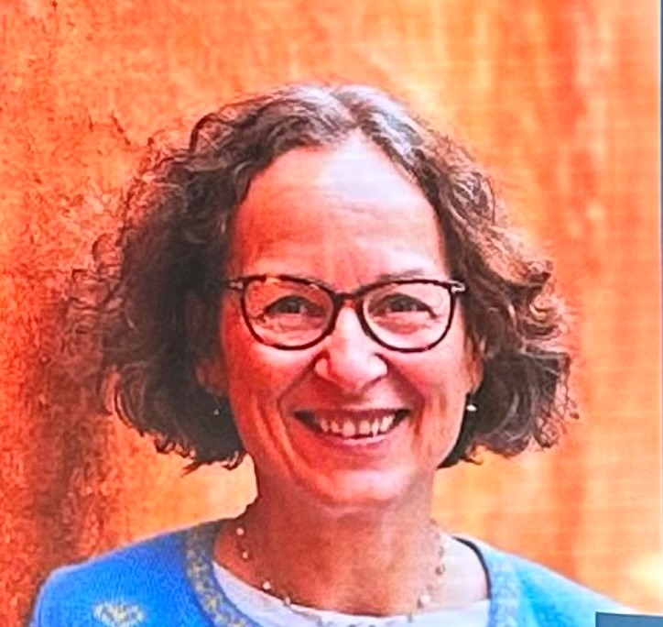

En fantastisk foredragsholder, kunstner, lærer, og meget mere.

Pia lever med demens og fortæller nærværende om hendes liv.

Foredraget er gratis – alle er velkomne - tilmelding senest 2/6 til:

Lise tlf: 20376724 Mail: [lisej@slagelse.dk](mailto:lisej@slagelse.dk)

 